Canh cua mồng tơi
Nguyên liệu:
- 200g cua đồng
- 1 mớ rau mồng tơi
- Gia vị: bột canh hoặc gia vị khác tùy ý (như bột nêm, mì chính)
Xem thêm cách làm canh cua mồng tơi tại đây.
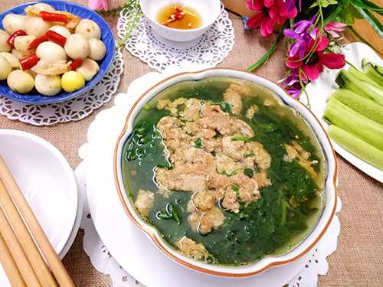
Chúc các bạn thực hiện thành công và ngon miệng với thực đơn này nhé!

Tổ nuôi sưu tầm

